شرح اختبر نفسك في المحاضرة التاسعة (المحاسبة عن التكاليف الصناعية غير المباشرة )
بناء على البيانات السابقة اجب عن الأسئلة من 1 إلى 6
- في ظل طريقة التخصيص الإجمالي وباستخدام ساعات العمل المباشر كأساس
للتوزيع فإن نصيب قسم التشطيب من تكلفة اقسام الخدمات هو ؟

A)50000
B)35000
C)40000 ( الشرح راح يكون ع الرسمة)
D) 100000

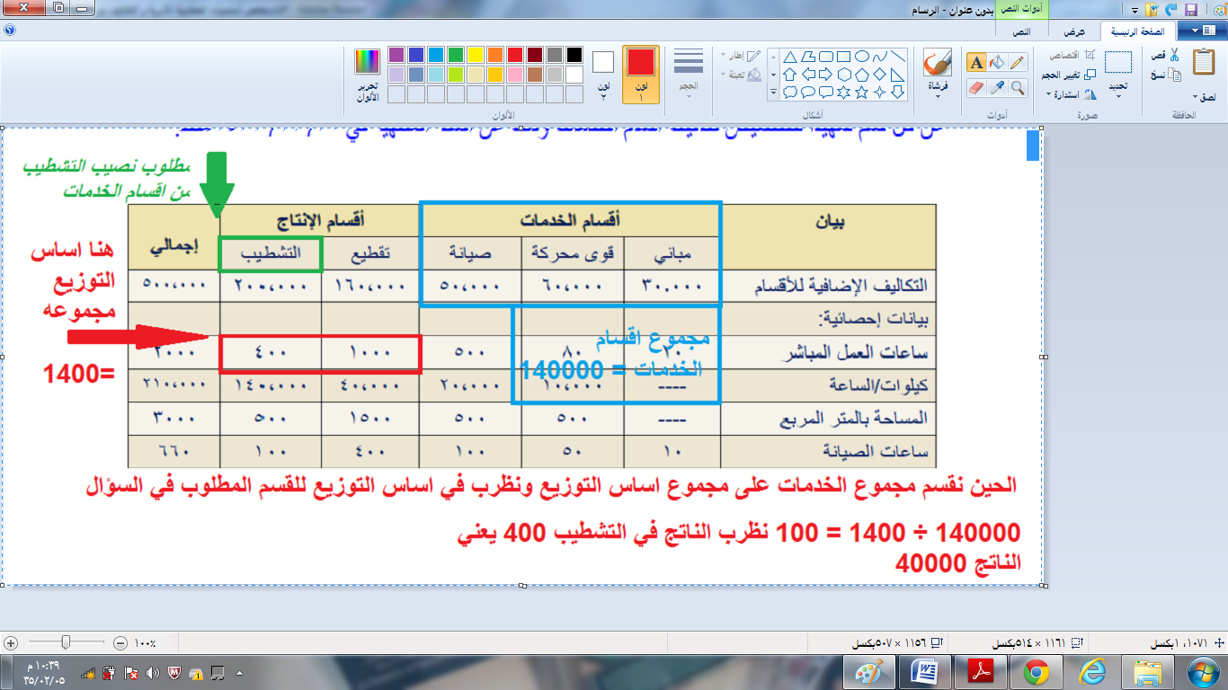

2) في ظل طريقه التخصيص المباشر فأن نصيب قسم الصيانة من تكلفه قسم القوى المحركة تبلغ ؟
A)صفر ريال (في طريقه التخصيص الإجمالي وطريقه التخصيص المباشر أقسام الخدمات لاتفيد بعضها عشان كذا الناتج صفر ) إما في طريقه التوزيع التنازلي والتبادلي أقسام الخدمات تفيد بعضها
B)6000 ريال
C)12000 ريال
D)20000 ريال

3)في ظل طريقه التخصيص المباشر فإن نصيب قسم التقطيع من تكلفه قسم المباني تبلغ ؟
A)15000ريال
B)22500 ريال
C)24000 ريال
D)صفر ريال

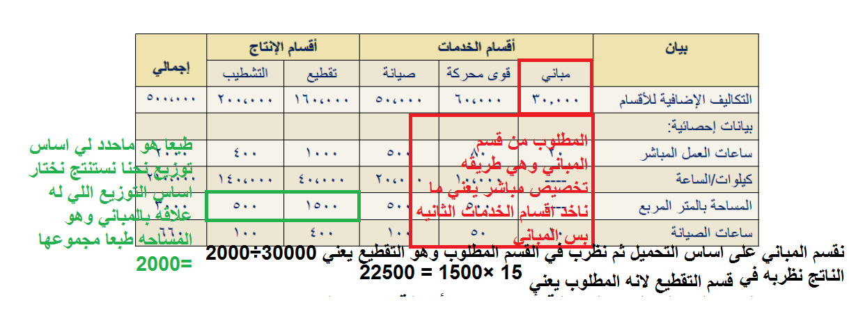

4)في ظل طريقه التخصيص التنازلي فإن نصيب قسم المباني من تكلفه قسم الصيانه تبلغ ؟
A)10000ريال
B)5000ريال
C)3000 ريال
D)صفر ريال ( طبعا زي ماتعرفون اقسام الخدمات تستفيد من بعض في طريقه التنازلي والتبادلي بس المشكله هنا انو طريقه التخصيص التنازلي في اتجاه واحد وماتعطي الي قبلها والمباني عندنا قبل الصيانه يعني الصيانه ماتعطي اللي قبلها )

5)في ظل طريقه التخصيص التنازلي فأن نصيب قسم التشطيب من تكلفه قسم المباني تبلغ
A)15000 ريال
B) 5000 ريال
C)10000 ريال
D) 7500 ريال 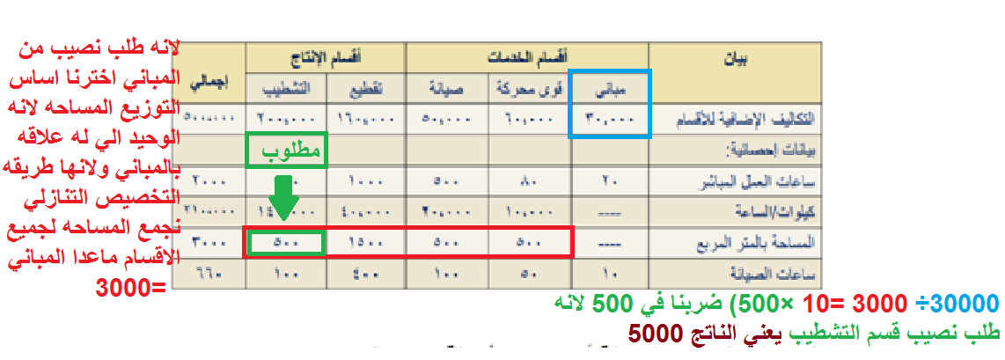
6) في ظل طريقه التخصيص التنازلي فإن نصيب قسم الصيانة من تكلفه قسم القوى المحركه تبلغ ؟
A)صفر ريال
B)5000 ريال
C)6000
D)6500 ( طبعا هنا فلم هندي لانها طريقه التخصيص التنازلي وزي ماتعرفون في هذي الطريقه كل قسم يستفيد من اللي قبله وهنا طالب نصيب قسم الصيانه من القوى المحركه والقوى المحركه في قبلها مباني يعني لازم تاخذ نصيبها منها اول بعدين نحسب نصيب قسم الصيانه من تكلفه القوى المحركه ) الشرح في الصوره

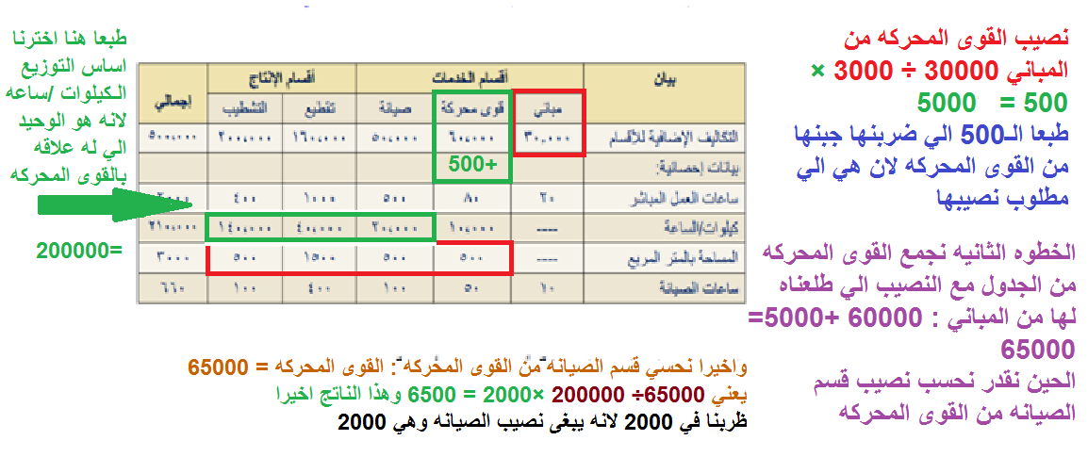

طبعا التنسيق مو مره لانوا ول مره اسوي شي زي كذا ولأاني دايخه الحييييييييين واخيراً خلصنا دعواتكم
اختكم /مالي حل

